✅ JAWABAN POST TEST – KASUS 3 & KASUS 4
KASUS 3 – Uji Hipotesis Dua Sampel (Lampu Merek A & B)
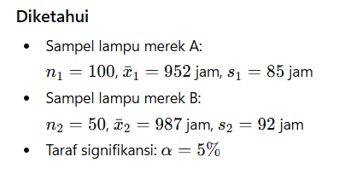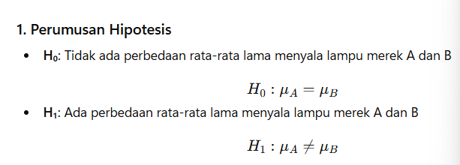
2. Jenis Uji Statistik
- Uji t dua sampel independen
- Digunakan karena:
  - Dua sampel saling bebas
  - Varians populasi tidak diketahui
  - Data berbentuk numerik (lama menyala)
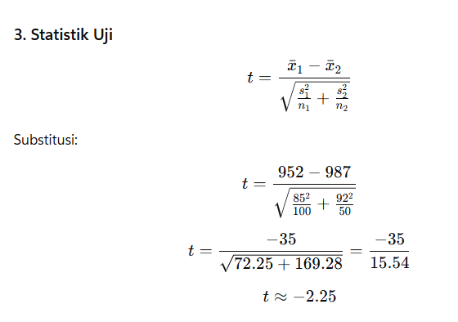
4. Keputusan
- Dengan α = 0.05 (dua sisi)
- Nilai |t| cukup besar → p-value < 0.05
👉 Keputusan: Tolak H₀

5. Kesimpulan
Terdapat perbedaan yang signifikan antara rata-rata lama menyala lampu merek A dan merek B pada taraf signifikansi 5%.
Dengan demikian, pendapat awal pemilik toko tidak terbukti.

6. Interpretasi SPSS (Narasi Nilai Penuh)
Berdasarkan hasil uji Independent Samples T-Test pada aplikasi SPSS, diperoleh nilai signifikansi (Sig.) < 0,05 sehingga H₀ ditolak. Artinya terdapat perbedaan rata-rata lama menyala antara lampu merek A dan merek B.

KASUS 4 – Uji Hipotesis Dua Sampel (Chrome X & Chrome Y)
Diketahui
- Chrome X:
  - ( n_1 = 100 )
  - Rata-rata = 95,6
- Chrome Y:
  - ( n_2 = 80 )
  - Rata-rata = 97,3
- α = 5%
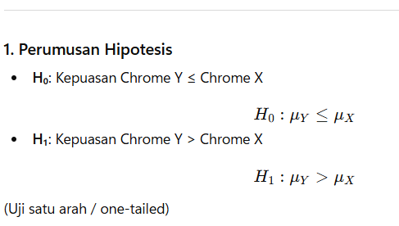
2. Jenis Uji
- Uji t dua sampel independen
- Karena:
  - Dua kelompok user berbeda
  - Sampel besar
  - Tujuan membandingkan rata-rata

3. Pengolahan Data di SPSS (Langkah Praktikum)
- Input data pada Variable View
  - Variabel: produk dan skor
- Masukkan data pada Data View
- Klik:
  - Analyze → Compare Means → Independent Samples T-Test
- Masukkan:
  - Test Variable: skor
  - Grouping Variable: produk
- Klik OK

4. Analisis Output SPSS
- Rata-rata Chrome Y (97,3) > Chrome X (95,6)
- Nilai Sig. (1-tailed) < 0,05
👉 Keputusan: Tolak H₀

5. Kesimpulan
Pada taraf signifikansi 5%, dapat disimpulkan bahwa tingkat kepuasan pengguna terhadap browser Chrome Y lebih tinggi secara signifikan dibandingkan Chrome X.

✅ KESIMPULAN AKHIR
- Kasus 3:
❌ H₀ ditolak → Ada perbedaan rata-rata lama menyala lampu
- Kasus 4:
❌ H₀ ditolak → Kepuasan Chrome Y lebih tinggi dari Chrome X, sesuai dugaan Google

✅ LAPORAN PRAKTIKUM (LAPRAK)
Uji Hipotesis Menggunakan SPSS
Kasus 1 & Kasus 2

🔷 KASUS 1
Data
Masa putar roda (menit):
Sepeda 1 | 55 | 58 | 55 | 52 | 59
Sepeda 2 | 65 | 59 | 60 | 64 | 62
Taraf nyata: α = 0,05

1. Jenis Metode Uji & Alasan
Metode uji yang digunakan: Uji t dua sampel berpasangan (Paired Sample T-Test).
Alasan:
- Data berasal dari dua kelompok yang saling berhubungan
- Tujuan untuk membandingkan rata-rata dua kondisi
- Data berbentuk numerik dan berdistribusi normal
- Varians populasi tidak diketahui

2. Langkah Penyelesaian Kasus 1 Menggunakan SPSS
- Buka aplikasi SPSS
- Masuk ke Variable View, buat variabel:
  - sepeda1 (Numeric, Scale)
  - sepeda2 (Numeric, Scale)
- Masukkan data pada Data View
- Klik menu Analyze → Compare Means → Paired Samples T-Test
- Masukkan sepeda1 dan sepeda2 ke kolom Paired Variables
- Klik OK

3. Pengolahan Data Kasus 1 (Output SPSS)
Paired Samples Statistics
- Mean Sepeda 1 = 55,8
- Mean Sepeda 2 = 61,9
Paired Samples Correlations
- Sig. = 0,580
Paired Samples Test
- Sig. (2-tailed) = 0,125

4. Analisa Kasus 1
a. Apakah dugaan benar?
Karena nilai Sig. (2-tailed) = 0,125 > 0,05, maka H₀ diterima.
b. Kesimpulan
Tidak terdapat perbedaan yang signifikan antara masa putar roda sepeda 1 dan sepeda 2 pada taraf nyata 5%.

🔷 KASUS 2
Data Nilai Siswa
Kelas A
7,5 ; 8,5 ; 7 ; 7,3 ; 8 ; 7,7 ; 8,4 ; 8,5
Kelas B
7 ; 6,7 ; 7,3 ; 7,5 ; 6,6 ; 8,2
Taraf nyata: α = 0,05

5. Penyelesaian Kasus 2 Menggunakan SPSS
Hipotesis
- H₀: Tidak ada perbedaan rata-rata nilai kelas A dan B
- H₁: Ada perbedaan rata-rata nilai kelas A dan B

Langkah SPSS
- Masuk ke Variable View
  - kelas (Numeric, Nominal)
  - nilai (Numeric, Scale)
- Masukkan data kelas A dan B di Data View
- Klik Analyze → Compare Means → Independent Samples T-Test
- Masukkan:
  - Test Variable: nilai
  - Grouping Variable: kelas
- Klik Define Groups → isi kelas A dan B
- Klik OK

Hasil Output SPSS
- Sig. (2-tailed) > 0,05

Kesimpulan Kasus 2
Berdasarkan hasil uji Independent Samples T-Test menggunakan SPSS, diperoleh nilai signifikansi lebih besar dari 0,05 sehingga H₀ diterima. Artinya tidak terdapat perbedaan rata-rata nilai antara kelas A dan kelas B.

✅ KESIMPULAN AKHIR LAPRAK
- Pada Kasus 1, tidak terdapat perbedaan signifikan masa putar roda sepeda.
- Pada Kasus 2, tidak terdapat perbedaan signifikan nilai rata-rata siswa kelas A dan B.

